**ASSUNTO: Indica-se ao Excelentíssimo Senhor Prefeito Paulo Silva, por intermédio da Secretaria competente, que seja feita manutenção dos brinquedos infantis da Praça Catarino Marangoni, Tucura.**

**DESPACHO**

**SALA DAS SESSÕES ____/____/_____**

**PRESIDENTE DA MESA**

**INDICAÇÃO Nº / 2022**

**SENHOR PRESIDENTE,**

**SENHORES VEREADORES e VEREADORAS,**

**INDICAR** na forma regimental, e depois de ouvido o Douto Plenário desta Casa, que seja oficiado ao **Excelentíssimo Senhor Prefeito Municipal Senhor Prefeito Paulo Silva**, por intermédio da Secretaria competente, que seja feita manutenção dos brinquedos infantis da Praça Catarino Marangoni, Tucura.

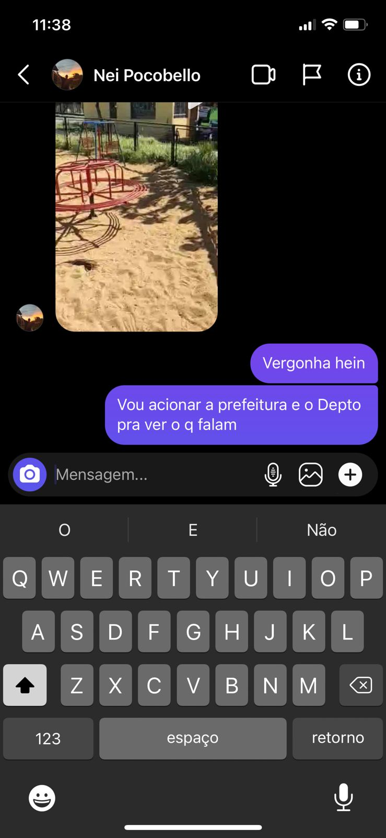

SALA DAS SESSÕES “VEREADOR SANTO RÓTOLLI”, aos 02 de maio de 2022.

**VEREADOR DOUTOR TIAGO CESAR COSTA**

